Публичный доклад

«Результаты деятельности муниципального бюджетного дошкольного образовательного учреждения – детский сад № 47
за 2012-2013 учебный год»

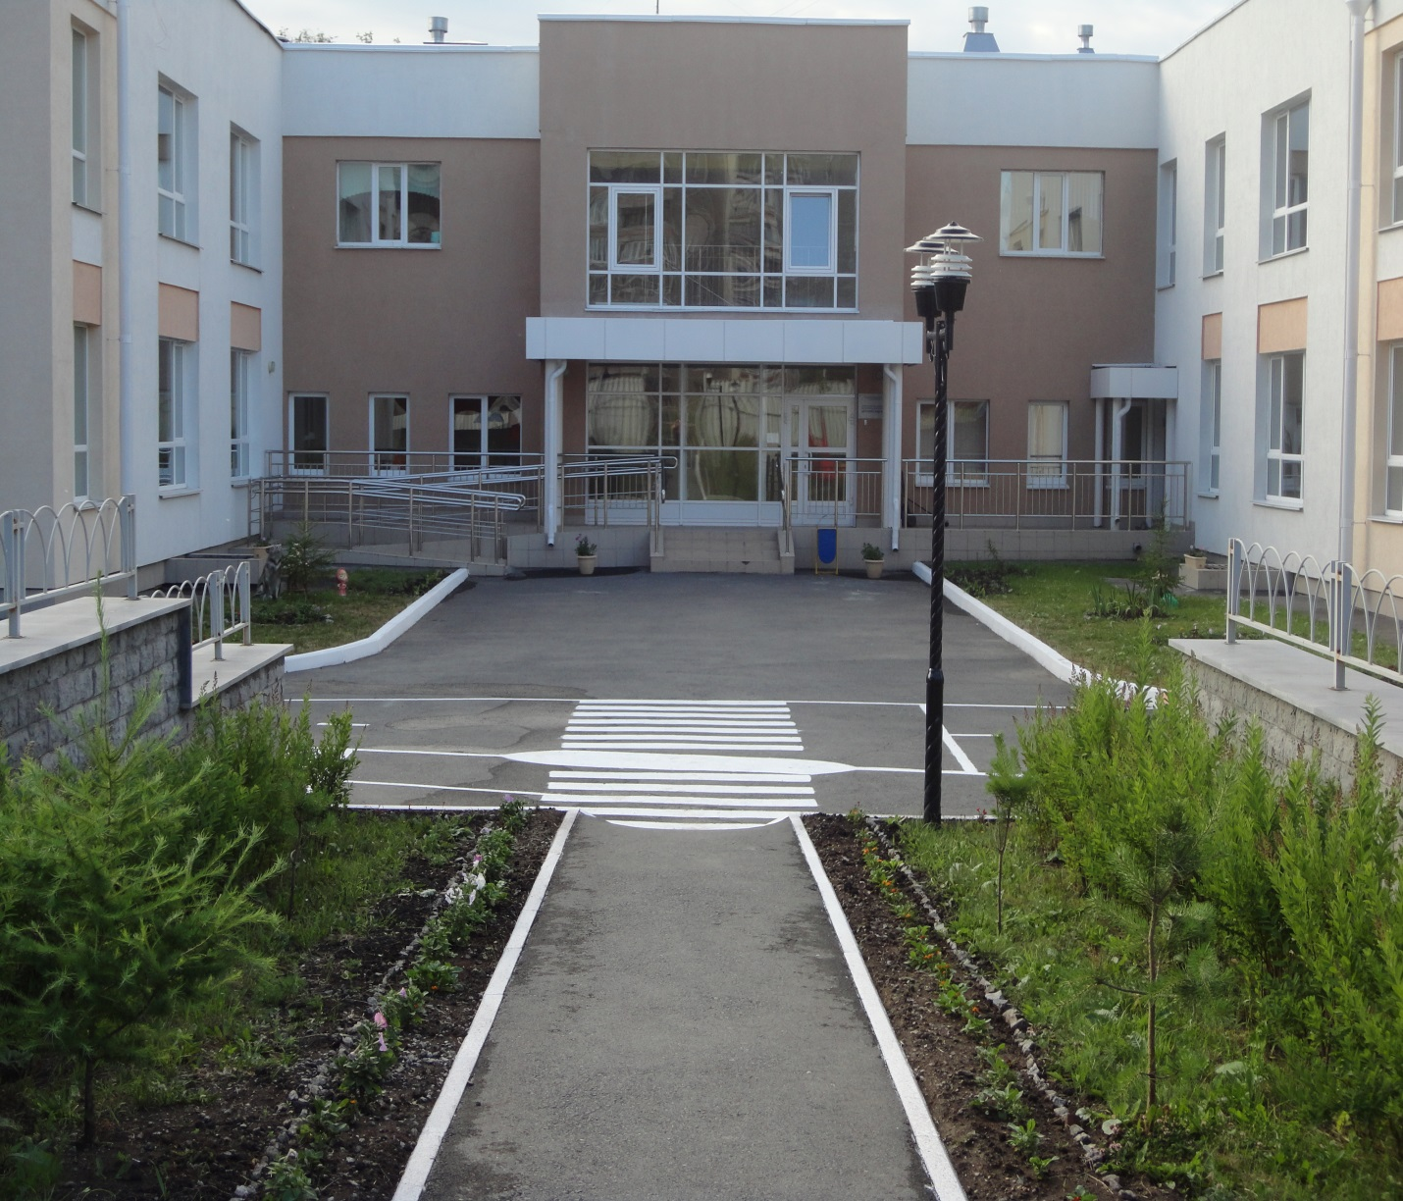

1. Общая характеристика учреждения.
Полное наименование: Муниципальное бюджетное дошкольное образовательное учреждение – детский сад № 47.
Организационно-правовая форма – бюджетное учреждение, тип - дошкольное образовательное учреждение, вид – детский сад. МБДОУ функционирует с 2010 года. Учредителем МБДОУ от имени муниципального образования «город Екатеринбург» является Управление образования Администрации города Екатеринбурга. Местонахождение Учредителя: 620014, г. Екатеринбург, пр. Ленина, 24-а. Непосредственную организацию и координацию деятельности МБДОУ осуществляет отдел образования администрации Чкаловского района города Екатеринбурга. Местонахождение отдела образования: 620073, г. Екатеринбург, ул. Крестинского, 13-а.
МБДОУ имеет лицензию на право ведения образовательной деятельности: серия 66 № 003322 от «02» февраля 2012 г., регистрационный № 14861.
Местонахождение: 620076, г. Екатеринбург, ул. Олега Кошевого, 32-а. В непосредственной близости от МБДОУ находятся средняя общеобразовательная школа № 59 и МБДОУ № 454 «Красная шапочка»
МБДОУ работает в режиме пятидневной рабочей недели с 10,5-часовым пребыванием детей с 07.30 до 18.00 часов, исключая выходные и праздничные дни.
Структура управления МБДОУ: непосредственное управление детским садом осуществляет заведующий Фотеева Екатерина Владимировна (педагогический стаж 11 лет, стаж руководящей должности 7 лет), заместитель заведующего по воспитательной и методической работе Харинская Лариса Викторовна (специалист первой квалификационной категории, педагогический стаж 9 лет, стаж работы в данной должности 5 года), заместитель заведующего по административно-хозяйственной части Прокашева Анастасия Викторовна (педагогический стаж 9 лет, стаж руководящей должности 3 года).
Контактные телефоны: 286-04-81, 286-04-82, 286-04-83.
Сайт детского сада: mbdou47.caduk.ru
Органами общественного управления МБДОУ являются: общее собрание трудового коллектива, Педагогический совет и Родительский комитет МБДОУ.
Структура и количество групп: в МБДОУ функционируют 11 групп общеразвивающей направленности: 1 группа младшего дошкольного возраста для детей 3-4 лет, 3 группы среднего дошкольного возраста для детей 4-5 лет, 4 группы старшего дошкольного возраста для детей 5-6 лет и 3 подготовительные группы для детей 6-7 лет. Проектная мощность 280 мест, в 2012 – 2013 учебном году детский сад посещало 272 ребенка, наполняемость групп составляла 25-26 детей.
В результате анализа деятельности МБДОУ за 2011-2012 учебный год и учитывая результаты проведенного мониторинга образовательных достижений детей, запроса родителей были поставлены цели и задачи на 2012-2013 учебный год:
Цель: Формирование у детей дошкольного возраста ценностного отношения к своему здоровью.
Задачи:
1.Повысить уровень физического развития детей путем формирования потребности в самостоятельной игровой спортивной деятельности.
2. Систематизировать коррекционно-оздоровительную работу с детьми через разработку и внедрение в воспитательно-образовательный процесс программ «Здоровье», «Адаптация ребенка к условиям ДОУ».
3. Формировать у детей дошкольного возраста представления о здоровом образе жизни, используя проектную деятельность.

2. Особенности образовательного процесса.
Организация образовательной деятельности в МБДОУ осуществляется в соответствии с основной общеобразовательной программой дошкольного образования, разработанной с учетом федеральных государственных требований на основе примерной общеобразовательной программы дошкольного образования «От рождения до школы» под редакцией Н.Е.Веракса, Т.С.Комаровой, М.А.Васильевой.
Содержание образовательной деятельности определено двумя частями:
- обязательной частью. Определяется в соответствии с «Требованиями к основной общеобразовательной программе и условиями ее реализации».
- частью, формируемой участниками образовательного процесса. Отражает: специфику национально-культурных и климатических условий, в которых осуществляется образовательный процесс.
Обязательная часть реализуется на основе примерной общеобразовательной программы дошкольного образования «От рождения до школы» под редакцией Н.Е.Веракса, Т.С.Комаровой, М.А.Васильевой. Образовательная деятельность осуществляется с учетом интеграции образовательных областей, которые обеспечивают полноценное проживание ребенком дошкольного детства, формирование основ базовой культуры личности, всестороннее развитие психических и физических качеств в соответствии с возрастными и индивидуальными особенностями по основным направлениям развития ребенка – физическому, социально-личностному, познавательно-речевому и художественно-эстетическому.
В МБДОУ функционирует логопункт, на базе которого осуществляется коррекционное обучение детей с нарушениями речи различной тяжести. В своей работе учитель-логопед использует «Программу логопедической работы по преодолению общего недоразвития речи у детей» Т.Б. Филичевой, Г. В. Чиркиной, Т. В. Тумановой» и «Программу обучения и воспитания детей с фонетико-фонематическим недоразвитием речи» Т. Б. Филичевой, Г. В. Чиркиной.

Работа нацелена на устранение речевых недостатков у детей 5-7 лет с общим недоразвитием речи, осуществление их своевременного и полноценного психического, личностного развития, обеспечение эмоционального благополучия посредством интеграции содержания образования, организации комплексного взаимодействия участников образовательного процесса (логопеда, воспитателей, родителей, психолога, музыкального руководителя), через реализацию задач общеразвивающей и коррекционной направленности во всех видах детской деятельности.
Организована работа педагога-психолога по направлениям: консультационно-просветительская, профилактическая, диагностическая, коррекционно-развивающая деятельность. В процессе своей работы, после диагностических исследований по запросу родителей, педагог-психолог проводит занятия развивающего и коррекционно-развивающего направления.
В МБДОУ организована оздоровительная работа с детьми:
- С-витаминизация 3-его блюда
- Иодированный хлеб
- Витамины «Ревит», «Гексавит»
- Чеснок в осенне-весенний период, оксолиновая мазь
- Вакцинация против гриппа .
- Вакцинация против клещевого энцефалита.
- Ознакомление педагогов со здоровьесберегающими технологиями, используемыми в дошкольных учреждениях (семинар-практикум «Пути оптимизации здоровья детей»).

Одним из условий непрерывного образования ребенка является организация преемственности между МБДОУ и социокультурными учреждениями города. В силу территориальных условий детский сад взаимодействует с социальными институтами:
- МУ « Детская поликлиника № 8» Чкаловского района
- МБОУ СОШ № 59,
- Детская библиотека им. А.Барто
- МОУ ЦРР «Радуга»
- Депутат Екатеринбургской городской Думы Р.Ш.Шихов.
В соответствии с планом работы на 2012-2013учебный год были проведены различные мероприятия с детьми: экскурсии, тематические беседы, праздники. Для родителей было организовано родительское собрание «Готовность ребенка к школе» с участием завуча и учителей школы № 59.
Основные формы работы с родителями:
- Анкетирование
- Родительские тематические собрания
- Олимпийские игры
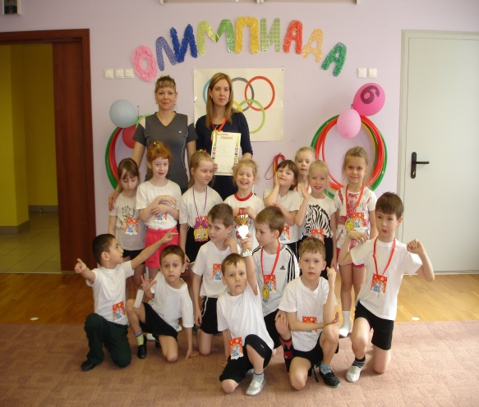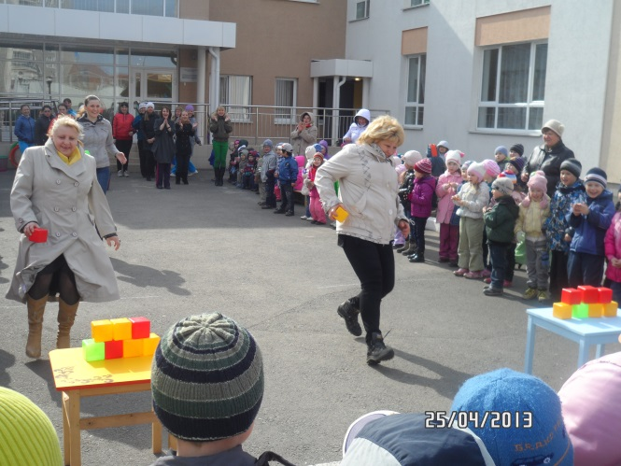
- Оформление информационных стендов
- Оформление информационных буклетов
- Индивидуальные консультации
- Дни открытых дверей
- Семейная гостиная
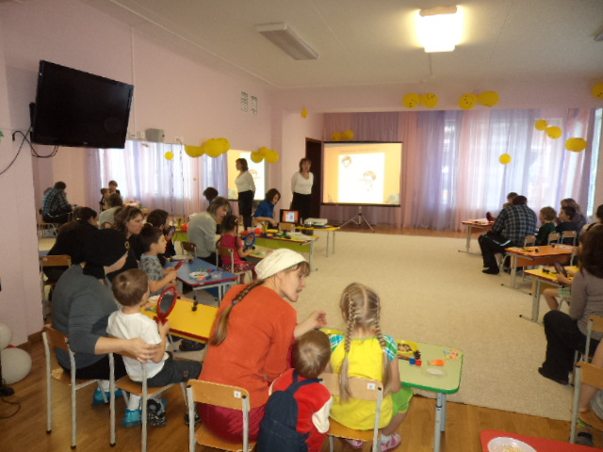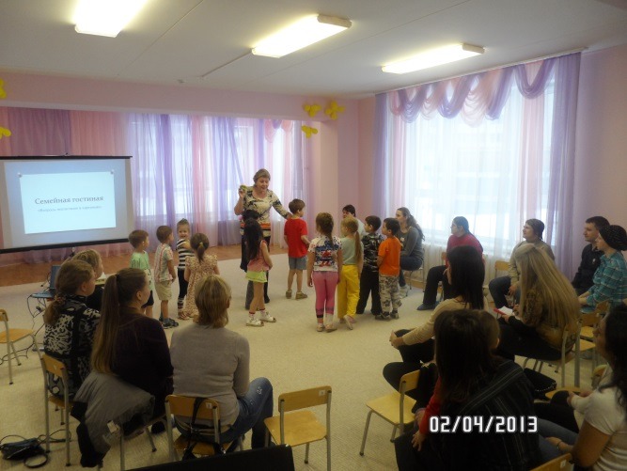

3. Условия осуществления образовательного процесса.
МБДОУ соответствует пожарным требованиям и санитарно-эпидемиологическим правилам и нормативам. Для обеспечения безопасности жизни и деятельности детей в учреждении имеется пожарная сигнализация, кнопка тревожной сигнализации, телефонная связь. Разработаны локальные документы: антитеррористический паспорт, паспорт дорожной безопасности, план основных мероприятий Гражданской защиты по предупреждению и действиям по эвакуации постоянного состава сотрудников и воспитанников при возникновении чрезвычайных ситуаций природного и техногенного характера во время учебно-воспитательного процесса. Контрольно-пропускной режим обеспечивается сторожем-вахтером.
МБДОУ имеет огражденную территорию (общей площадью 9935 кв.м.) и полосу зеленых насаждений (деревьев, кустарников), имеется наружное электрическое освещение. Игровая территория включает в себя: 11 прогулочных площадок индивидуальных для каждой группы, 1 спортивная площадка. Для защиты детей от солнца и осадков на территории установлены теневые навесы. На территории игровых площадок установлено игровое оборудование, песочницы с защитными крышками.
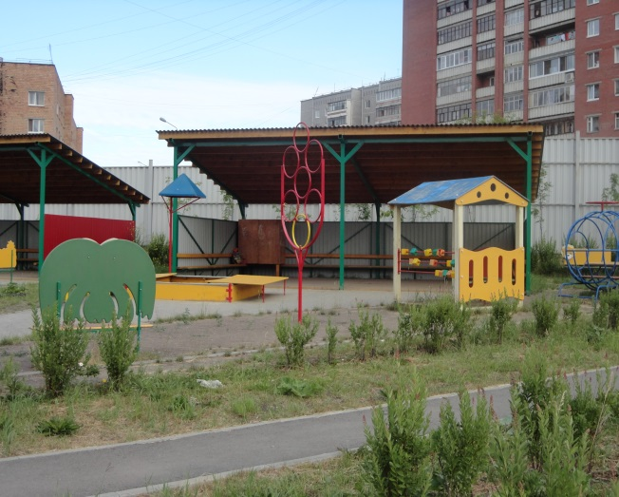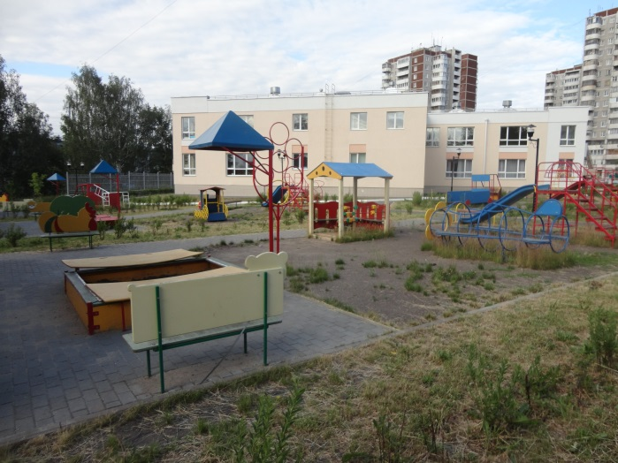

МБДОУ располагается в 2-х этажном здании (общей площадью 5,201 кв.м.), которое включает в себя: на первом этаже расположены: групповые комнаты, приемные, спальни, музыкальный зал, спортивный зал, методический кабинет, кабинет зам.зав. по админисиративно-хозяйственной части и делопроизводителя, пищеблок ( цеха, склады, кабинет кладовщика), прачечная, медицинский блок (два изолятора, процедурный, медицинский кабинет).
На втором этаже расположены: групповые комнаты, приемные, спальни, кабинет заведующего, кабинет педагога-психолога, кабинет логопеда.
Предметно – образовательная среда представлена в соответствии с возрастными, психологическими особенностями детей и реализуемой образовательной программой ДОУ. В группах имеются игровые уголки: спортивный, уголок детского творчества, уголок строительно-конструктивной деятельности, речевой уголок, уголок опытно-экспериментальной деятельности, уголок природы, уголок дидактических игр, уголок театрализованной деятельности, уголок для ролевых игр.
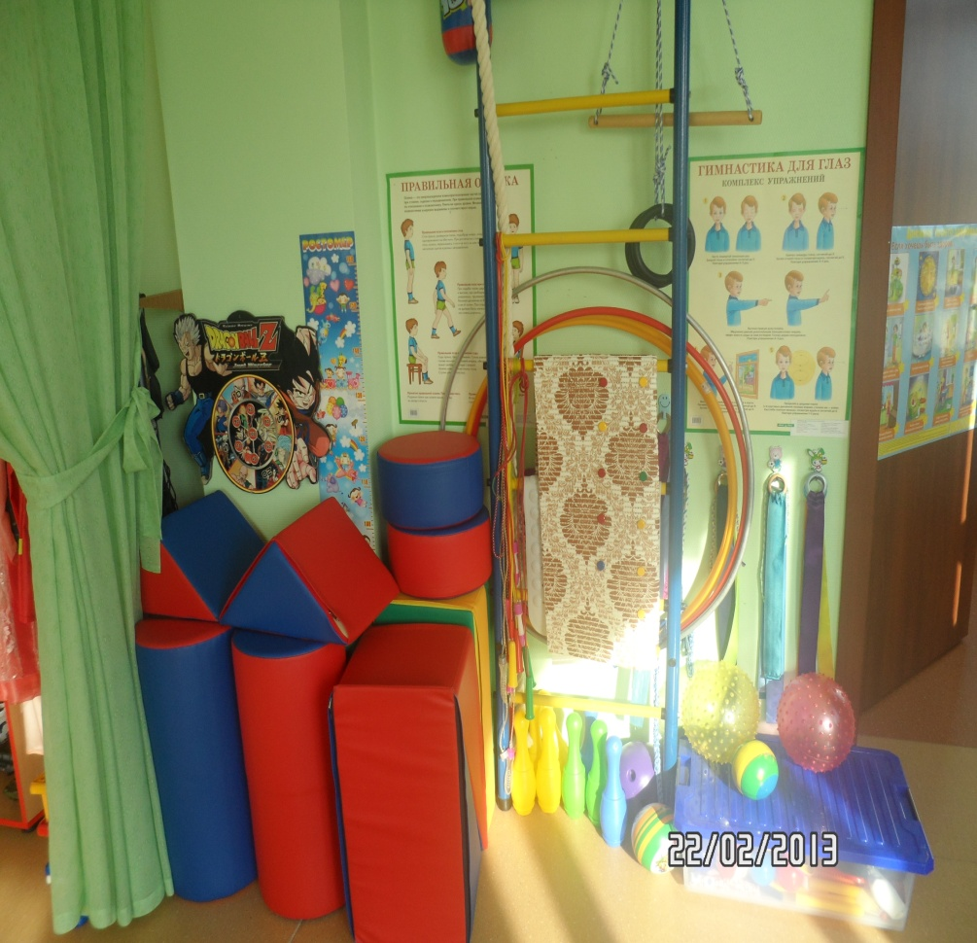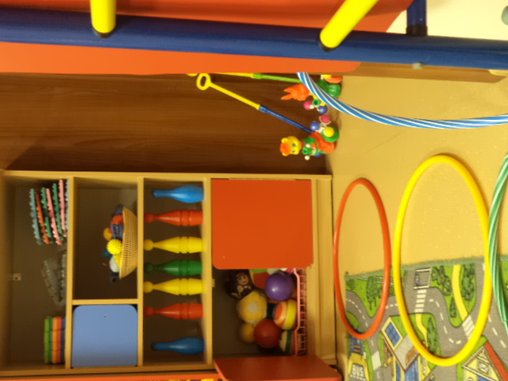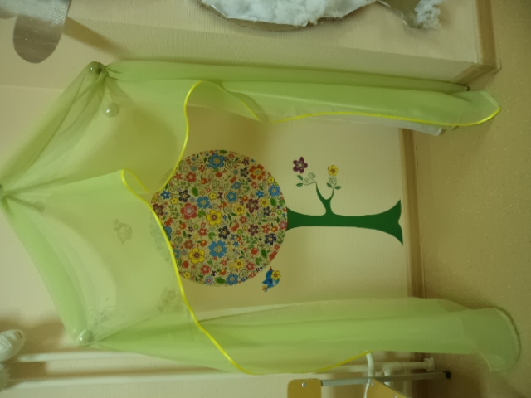

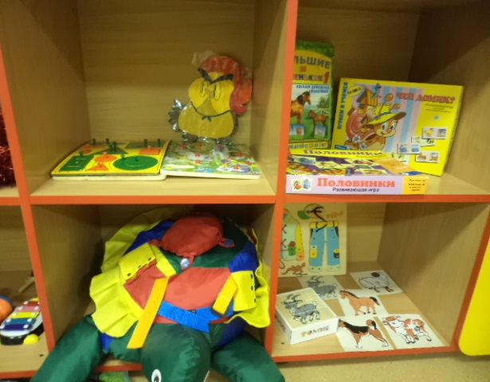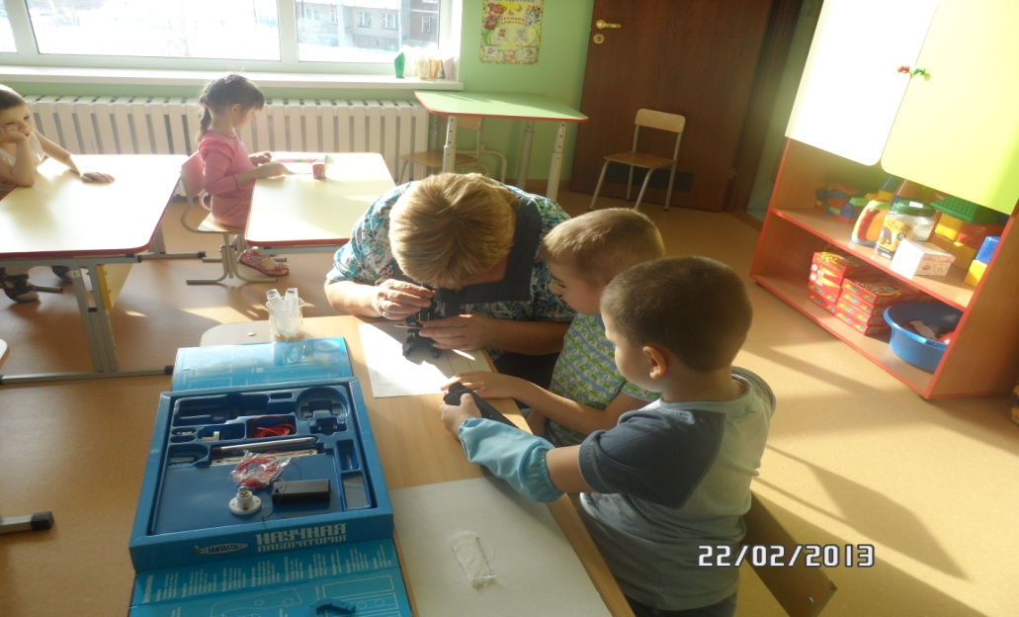

Для осуществления воспитательно-образовательного процесса с детьми в МБДОУ приобретена художественная литература, дидактические игры, различные сюжетные игровые наборы и игрушки, игры для интеллектуального и сенсорного развития, наглядный и иллюстрационный материал, методический кабинет оснащен необходимой методической литературой, пособиями.
Создана современная информационно-техническая база: компьютеры, ноутбуки, ТВ, музыкальные центры, магнитофоны, мультимедийное оборудование – используется для работы с детьми и педагогами.
Таким образом, правильно организованная предметно-образовательная среда обеспечивает возможность организации разнообразных видов детской деятельности по интересам, хотя необходимо и дальше пополнять среду развивающим материалом, пособиями, оборудованием.
Питание в МБДОУ осуществляется на основе десятидневного меню, разработанное и согласованное с Управлением Роспотребнадзора по Свердловской области. Дети получают 5 – разовое питание. Во всех группах проводится второй завтрак, включающий в себя сок или фрукты.
Медицинское обслуживание детей в МБДОУ обеспечивает МУ « Детская поликлиника № 8» Чкаловского района. Медицинский персонал: врач-педиатр и медицинская сестра, наряду с администрацией МБДОУ, несет ответственность за здоровье и физическое развитие, проведение лечебно-профилактических мероприятий, соблюдение санитарно-гигиенических норм, режима и обеспечение качества питания. ДОУ предоставляет помещение с соответствующими условиями для работы медицинских работников, осуществляет контроль их работы в целях охраны и укрепления здоровья детей и работников ДОУ.

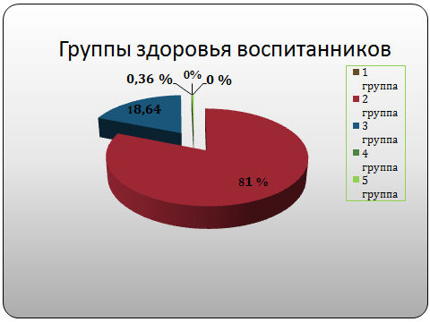

1 группа здоровья – 1 ребенка 0,36%
2 группа здоровья – 219 воспитанников 80,9%
3 группа здоровья – 50 воспитанников 18,4%
4 группа здоровья – 0 воспитанников 0%
5 группа здоровья – 1 ребенок 0,36%

4. Результаты деятельности МБДОУ.
В 2012-2013 учебном году воспитанники МБДОУ принимали участие в профессиональных конкурсах: районный конкурс чтецов (Каракан Полина получила грамоту в номинации: самый эмоциональный исполнитель), районный конкурс сценического искусства для детей дошкольного возраста "Маленькие звездочки", районный спортивный праздник «Фестиваль здоровья». Все участники были награждены почетными грамотами. В течение учебного года были организованы и проведены мероприятия для воспитанников МБДОУ : викторина «Что? Где? Откуда?», малые Олимпийские игры, конкурс «Юный архитектор», участие в соревнованиях, посвященных 23 февраля, большие Олимпийские игры. Все участники были награждены почетными грамотами, кубками и медалями.
Достижения педагогов в 2012-2013 учебном году: участие в городском конкурсе «Инновации в развитии и организации предметно-развивающей среды ДОУ в рамках Федеральных государственных требований». Педагоги были награждены почетными грамотами. Участие в работе творческой группы старших воспитателей г. Екатеринбурга по теме: « Условия организации предметно-развивающей среды в рамках ФГТ». Зам. зав. по ВМР Харинская Л.В. получила благодарственное письмо от Генерального директора издательства «Страна Фантазий», руководителя отдела проектов издательства «Страна Фантазий».
Родители подготовительных групп выразили благодарность педагогическому коллективу и заведующему МБДОУ за профессиональную работу с детьми.

5. Кадровый потенциал.
Педагогический коллектив: 18 педагогов, из них 13 воспитателей и 5 педагогов – специалистов:
педагог-психолог – 1, учитель логопед – 1, музыкальный руководитель – 2, инструктор по физической культуре – 1.

Увеличилось количество педагогов, имеющих опыт педагогической деятельности:
до 2 лет – 1 педагог,
от 2-5 лет – 6 педагогов,
от 5-10 лет – 5 педагога,
от 10-20 лет – 3 педагога,
более 20 лет – 3 педагога.

Уровень образования и квалификации педагогического коллектива:
9 педагогов имеют – высшее образование,
0 педагогов – незаконченное высшее,
9 педагогов – среднее профессиональное образование.

Квалификационные категории педагогических работников (чел./%)
Аттестованы всего | 8/40% | 7/38,8%
Высшая | - | -
Первая | 5/25% | 4/22,2%
Вторая | 3/15% | 3/16,6%
Соответствие должности | - | -
Не аттестованы | 11/55% | 11/61,1%
В 2012-2013 учебном году 1 педагог закончил курсы профессиональной переподготовки кадров по специализации «Домашнее образование детей дошкольного возраста» (710 ч); 1 педагог закончил курсы повышения квалификации по дополнительной профессиональной программе «Обобщённая модель эффективной образовательной деятельности школы как научная основа практической реализации целей компетентностного подхода в образовании» (72 ч); 2 педагога закончили курсы повышения квалификации по авторской программе Суворовой Т.И. «Танцевальная ритмика для детей» в объеме 72 ч; 5 педагогов прошли обучение по дополнительной профессиональной программе «Инновационное использование информационных технологий и современных средств коммуникации в образовательном процессе» (36 ч); 2 педагога и администрация МБДОУ посещали обучающие семинары в объеме 16 ч и 24 ч. В течение года воспитатели МБДОУ участвовали в семинарах в рамках городской ассоциации педагогов.

6. Финансовые ресурсы ДОУ и их использование.
Плановые показатели по поступлениям и выплата на 2012-2013 год.
Наименование показателя | Значения показателя, рублей
- Остаток средств на 01.01.2013 г. | 120,86
- Поступления всего:  в том числе: | 18 0685,94
Субсидия на выполнение муниципального задания  (городской бюджет) | 17 068,45
Субсидия за счет средств межбюджетных трансфертов на обучение и воспитание детей-инвалидов | 14,34
Приносящий доход деятельности, в том числе: | 1 603,15
Доходы от оказания платных образовательных услуг | 131,15
Прочие безвозмездные поступления | -
Доходы от родительской оплаты за содержание детей | 1 472,00
- Выплаты | 18 806,80
Заработная плата | 9 907,10
Начисления на выплаты по оплате труда | 2 991,90
Услуги связи | 45,65
Коммунальные услуги | 1 348,14
Услуги по содержанию имущества | 343,45
Прочие услуги | 193,65
Пособия по социальной помощи населению | -
Прочие расходы | 13,00
Иные выплаты | 28,80
4. Остаток средств на 31.12.2013 г. | -
5. Объем полученных обязательств | -

7. Заключение. Перспективы и планы развития.
В результате анализа деятельности МБДОУ за 2012-2013учебный год и учитывая результаты проведенного мониторинга образовательных достижений детей, запроса родителей были поставлены цели и задачи на следующий учебный год:
Цель:
Формирование основ физической культуры и культуры здоровья у детей дошкольного возраста.
Задачи:
1.Повысить уровень физического развития детей путем формирования навыков к здоровому образу жизни.
2.Повысить профессиональную компетентность педагогов при организации коррекционно-оздоровительной работы с детьми в процессе формирования такого компонента деятельности как самосовершенствование (через развитие показателей компонента деятельности педагога «самосовершенствование»).
3.Активизировать участие родителей в мероприятиях МБДОУ, направленных на сохранение и укрепление здоровья детей, через внедрение современных форм работы.
В следующем учебном году планируется участие учреждения в конкурсах районного уровня: «Маленькие звездочки», «Фестиваль здоровья», «Юных чтецов», а также примем активное участие в городских и областных мероприятиях.

